UNIVERSIDAD DEL VALLE DE GUATEMALA
DATA SCIENCE - 40
Erick Marroquin

Laboratorio 12 Power BI aplicado al Observatorio de Inteligencia Turística
Informe de avance
Ihan Marroquin 23108
Diego Patzan 23525
Milton Polanco 23471
GUATEMALA, 5 de noviembre del 2026

Diseño del observatorio turístico en Power BI
Repositorio: https://github.com/UVG-Tareas-y-proyectos/LAB12_DS
Preguntas de gestión y público
Conservamos el alcance del Laboratorio 10: consultar el flujo turístico a Guatemala con la base académica de migración y revisar resultados históricos de modelos. El informe se dirige a directivos y responsables de planificación que necesitan explorar cantidades, periodos y vías de ingreso sin conocer los procedimientos estadísticos.
¿Cuándo aumenta o disminuye el ingreso de visitantes y qué meses requieren revisar la capacidad de atención?
¿Cómo se distribuyen los ingresos por vía y en qué puntos de acceso se concentran?
¿Qué regiones y países de residencia aportan los mayores volúmenes registrados?
¿Qué meses superan el patrón estacional de referencia y qué error registran los modelos ya evaluados?
Alcance y límites de decisión
Incluimos turistas y excursionistas de enero de 2009 a junio de 2026. Las cantidades representan ingresos registrados, no personas únicas. El informe apoya revisiones de capacidad y priorización de mercados por volumen; no estima ingresos económicos, sostenibilidad ambiental ni relaciones causales. La categoría general Viajero y Cruceristas no se suman al total. Los periodos 2020-2021 son atípicos, desde 2023 cambia la metodología y desde 2017 se reduce el detalle marítimo. Para comparar 2026 se utilizarán los meses de enero a junio en todos los años.
Paleta y tipografía
Conservamos los colores del Lab 10 para facilitar el reconocimiento entre versiones. Usaremos Arial, etiquetas legibles y líneas discontinuas para distinguir estimaciones sin depender solo del color.
Color | Uso y justificación
#214E66 · azul | Valores observados y títulos; referencia visual constante.
#2A7F8E · turquesa / #6C7A59 · verde | Comparaciones y vías de ingreso; categorías con etiquetas.
#C96B4B · coral | Estimaciones LSTM, acompañadas por línea discontinua.
#D7A84B · ocre / #7C8991 · gris | Referencia histórica y error de modelos, respectivamente.
#F7F6F2 / #1E1E1E | Fondo claro y texto oscuro para mantener contraste.

Interfaz y navegación
El bosquejo conserva el orden de consulta del Lab 10. La serie temporal y las barras por vía comparten la página de exploración: elegir un mes cambia el desglose. Los segmentadores permiten restringir años y meses. La navegación por páginas sustituye las pestañas de Streamlit; el significado de las gráficas se mantiene.
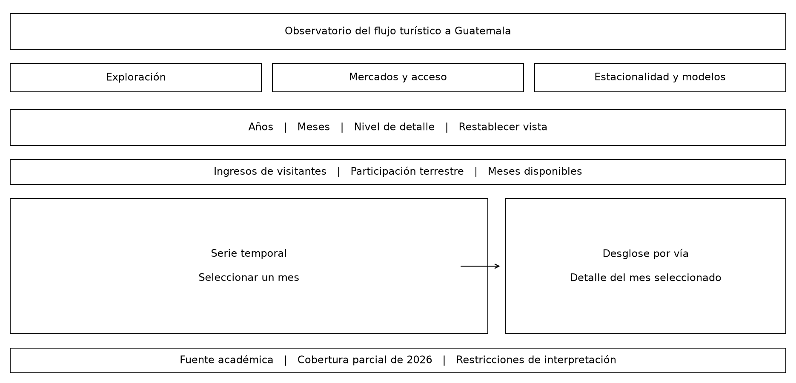
La distribución contempla tres páginas para el informe completo. El proyecto de este avance contiene Exploración y Modelos y estacionalidad. En la versión de navegador, el botón Restablecer vista recupera la consulta completa; el selector de mes ofrece una alternativa al clic sobre la serie. En Power BI, la limpieza se realiza con el borrador del segmentador y un clic fuera de los puntos seleccionados.
Correspondencia de las ocho visualizaciones
Lab 10 | Equivalente en Power BI y propósito
Evolución temporal | Línea de ingresos por mes. Conserva la secuencia y el enlace hacia vías.
Desglose por vía | Barras por vía para comparar cantidades del mes seleccionado.
Evolución regional | Líneas por región para comparar tendencias; página Mercados y acceso.
Países de residencia | Barras horizontales ordenadas para leer países y comparar volúmenes.
Puntos de ingreso | Barras horizontales por frontera, con filtro de vía.
Índice estacional | Columnas por mes con referencia 100 y periodo fijo 2009-2019.
Error de modelos | Barras de MAE y RMSE de la misma serie y evaluación del Lab 1.
Observado y LSTM | Dos líneas para mostrar diferencias entre registro y estimación histórica.
Las cuatro vistas de evolución, vías, error y LSTM se incluyen en el proyecto editable de este avance. Las otras cuatro forman parte de la planificación del informe completo. Las tarjetas, los segmentadores y la tabla de modelos sirven de apoyo y no se cuentan como visualizaciones.

Avance en Power BI
Las capturas muestran las dos páginas trabajadas hasta el momento. En la primera se seleccionó un mes de la serie para observar el cambio en los indicadores y en el desglose por vía. La segunda reúne los errores de los modelos y la comparación entre los valores observados y la estimación LSTM.
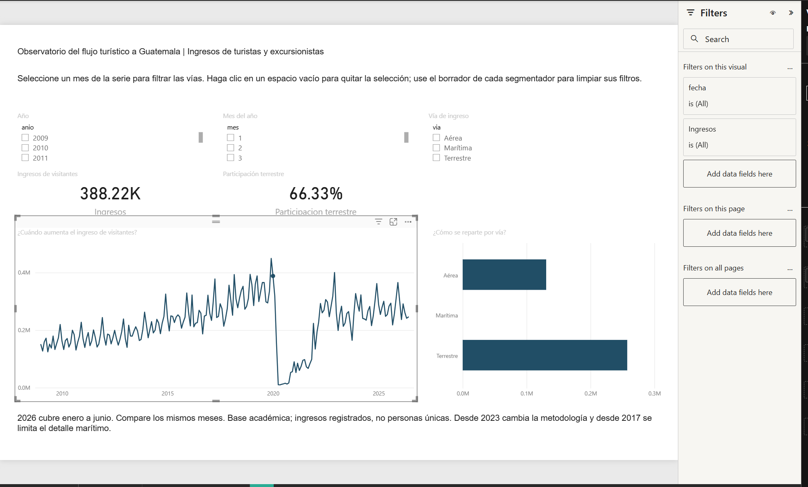
Figura 1. Selección de un mes y actualización de los indicadores por vía de ingreso.
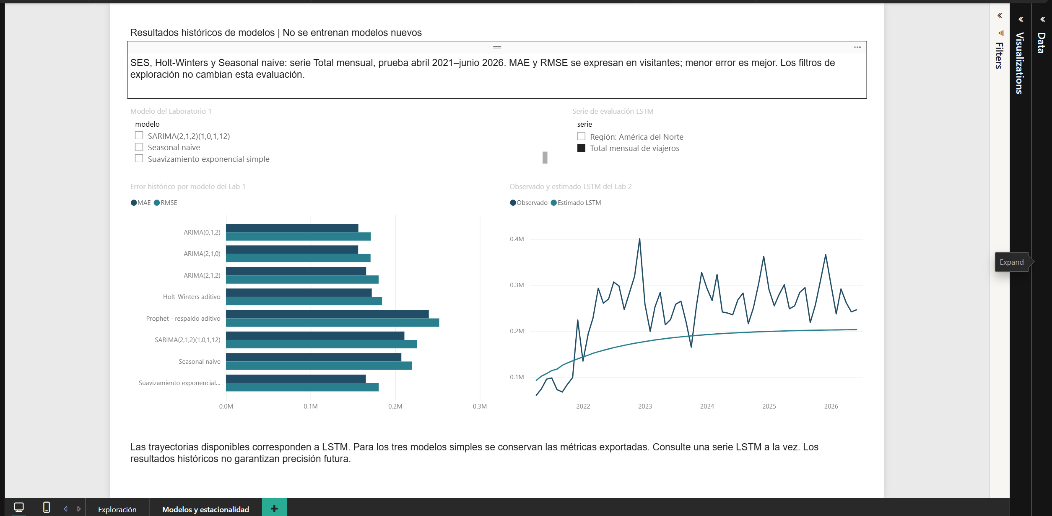
Figura 2. Comparación de errores por modelo y serie observada frente a la estimación LSTM.

Preparación e incorporación de datos
Partimos de una copia identificada del Lab 10, commit 7831e3d, que se conserva en referencia/lab10. El proceso de preparación lee la hoja Datos del Excel original, elimina espacios en categorías, conserva Turista y Excursionista, valida cantidades no negativas y agrega por mes. La serie debe contener 210 meses consecutivos y coincidir con los totales del Lab 10. Las huellas SHA256 permiten identificar las fuentes utilizadas.
Para Power BI transformamos las tres columnas de vías en filas con fecha, vía y viajeros. Esta tabla contiene 630 filas: tres vías para cada uno de los 210 meses. No se mezcla con los agregados de países, regiones o fronteras, porque representan otros desgloses del mismo flujo y sumarlos duplicaría ingresos.
Tabla | Grano y función
Calendario | Una fila por mes. Fecha única, año, trimestre, mes y periodo.
Flujo | Una fila por fecha y vía. Fuente común de las dos gráficas enlazadas.
Metricas | Una fila por modelo de la serie Total mensual. Conserva MAE y RMSE del Lab 1 y el periodo de prueba.
Predicciones | Una fila por clave de serie y fecha. Observado y predicción LSTM del Lab 2.
MetricasLSTM | Una fila por clave de serie. Configuración y métricas originales del Lab 2.
Relaciones y prevención de duplicados
Calendario se relaciona con Flujo mediante fecha, de uno a muchos y con filtro en una sola dirección. Fecha y vía forman la identidad del registro de flujo. Las tablas de evaluación permanecen separadas del calendario histórico: un filtro de visitas no debe cambiar las métricas de una prueba ya realizada. Tampoco se une una métrica de modelo con cada mes, lo que repetiría su valor. En LSTM conservamos clave y fecha; las dos series se consultan por separado.
Power Query y medidas DAX
El parámetro RutaDatos apunta a data/processed. Cada consulta usa File.Contents, Csv.Document, Table.PromoteHeaders y Table.TransformColumnTypes. La codificación es UTF-8, el separador es coma y la cultura en-US conserva la interpretación del punto decimal. Las fechas corresponden al primer día de cada mes. Los CSV ya preparados se incluyen para revisar la carga sin volver a procesar el Excel.
Ingresos = SUM(Flujo[viajeros]). La participación terrestre divide los ingresos de esa vía entre los ingresos de todas las vías bajo los mismos filtros de periodo. Las medidas MAE y RMSE usan SELECTEDVALUE para evitar sumar errores de modelos distintos. Las expresiones completas están en model.bim; la jerarquía Periodo contiene año, trimestre y mes.
Resultados de los modelos
Los tres modelos de referencia siguen siendo Suavizamiento exponencial simple, Holt-Winters aditivo y Seasonal naive. Sus RMSE originales son 180,598.23, 184,529.72 y 219,663.87 visitantes, respectivamente, sobre la prueba cronológica de abril de 2021 a junio de 2026. Se conserva la corrección de métricas que ya documentó el Lab 10. Los archivos heredados incluyen sus métricas y las trayectorias LSTM; no incluyen trayectorias exportadas de esos tres modelos simples. No las reconstruimos mediante un nuevo ajuste. LSTM muestra resultados de otro laboratorio y se interpreta por separado.

Planificación de tareas y responsables
La distribución propuesta conserva los integrantes y las áreas de trabajo documentadas en el Lab 10. Las fechas siguientes son metas de terminación; no representan evidencia de aportes ya realizados por cada integrante.
Termina | Responsable propuesto | Tarea y resultado
5 nov. 2026 | Diego | Integrar fuentes, proyecto editable y dos gráficas enlazadas en el diseño.
5 nov. 2026 | Diego | Preparar documento, bosquejo y protocolo de comparación para el avance.
6 nov. 2026 | Ihan | Revisar importación, identificadores y resultados heredados de modelos.
6 nov. 2026 | Milton | Revisar paleta, textos y navegación con las preguntas de gestión.
7 nov. 2026 | Diego | Integrar las vistas de mercados, fronteras, regiones y estacionalidad; completar navegación y detalle.
7 nov. 2026 | Ihan y Milton | Ejecutar las tres tareas comparables y registrar tiempos, clics y dificultades.
8 nov. 2026 | Todos | Contrastar indicadores, integrar evidencias y revisar PDF, informe de Power BI e instrucciones antes de las 23:59.
Registro de tiempo efectivo
El registro distinguirá desarrollo, preparación de datos, diseño y pruebas en cada herramienta. Se anotarán fecha, participante, actividad, hora de inicio, hora de fin y pausas; el tiempo efectivo será fin menos inicio menos pausas. El Lab 10 consultado no incluye una bitácora verificable de horas, por lo que no asignamos retrospectivamente un tiempo a esa herramienta a partir de sus commits. El archivo docs/registro_tiempos.csv permite registrar sesiones y marcar el origen de la medición.
Organización de los archivos
data/raw conserva las fuentes. data/processed contiene las tablas de carga y los indicadores de control. src mantiene los procesos de preparación, generación del proyecto y consulta en navegador. powerbi agrupa el informe PBIR y el modelo semántico. docs reúne el documento y los formatos de registro; figuras conserva el bosquejo. referencia/lab10 permite consultar la implementación anterior sin modificarla.
Control de versiones y evidencias
El avance se identifica como v0.1. El proyecto de Power BI se guarda como PBIP para registrar los cambios del informe y del modelo en archivos de texto. Cada integrante deberá realizar sus commits con su identidad. La planificación no reemplaza esas contribuciones. La integración del archivo de entrega se concentrará en una sola persona para evitar sobrescribir cambios.

Criterios de comparación de herramientas
La matriz fija la evidencia que se recogerá con las mismas tareas. Las observaciones del Lab 10 parten de su código y README. En Power BI se registra el elemento que debe comprobarse durante la ejecución; estas celdas no constituyen resultados de una prueba cronometrada.
Criterio | Evidencia Lab 10 | Evidencia Power BI | Implicación para la tarea
Aprendizaje | Python, Streamlit y Plotly. | Carga, relaciones, DAX e interacciones. | Registrar ayuda y errores del participante.
Tiempo de desarrollo | Reutiliza funciones y datos del proyecto. | Separar carga, diseño y medidas. | Comparar horas efectivas, no fechas de commits.
Preparación y actualización | preparar_datos.py genera CSV. | RutaDatos y consultas M tipadas. | Cambiar una ruta y medir actualización.
Resultados de modelos | Lee métricas y predicciones guardadas. | Tablas de evaluación separadas. | Comprobar valores, periodo y no duplicación.
Interacción y navegación | Pestañas, filtros y evento en la serie. | Páginas, segmentadores y filtrado cruzado. | Medir recorrido y regreso al estado inicial.
Personalización | Controles Python y gráficas Plotly. | Objetos y formato del informe. | Registrar si cada control exige código o configuración.
Rendimiento | Carga inicial y caché documentadas. | Medir actualización y respuesta a selección. | Usar iguales datos y distinguir carga fría y repetida.
Colaboración y versiones | Código y documentos en Git. | PBIP con informe y modelo en texto. | Comparar revisión de cambios y conflictos de integración.
Compartir y desplegar | Aplicación web que requiere ejecución y alojamiento. | Archivo local o servicio según licencia y capacidad. | Separar desarrollo, distribución y mantenimiento.
Costos y acceso que se verificarán
Power BI Desktop permite desarrollo local gratuito en Windows. Distribuir un archivo para abrirlo localmente y compartir contenido mediante el servicio son condiciones distintas. Microsoft documenta que compartir en el servicio depende de licencias y capacidad; una licencia gratuita no habilita por sí sola la colaboración general [A, B]. El formato PBIP permite guardar el modelo y el informe como archivos de texto [C].
Para Streamlit se registrarán sistema operativo, dependencias, equipo o servidor y condiciones del alojamiento elegido. El Lab 10 describe ejecución local, pero no demuestra un despliegue externo. Por ello no asumimos costo cero para usuarios externos. Las recomendaciones por escenario se formularán después de las pruebas, considerando consulta directiva periódica, controles personalizados y acceso externo por navegador.

Protocolo de las tres pruebas
Se emplearán copias de las mismas fuentes y se registrarán versión, sistema operativo, equipo, experiencia previa y estado inicial. Un clic es una activación de control; la escritura y la espera se anotan por separado. El cronómetro inicia con la primera acción de la tarea y termina al leer el resultado. Se repetirá cada tarea después de restablecer la consulta. Diferencias de entorno o experiencia se anotarán antes de interpretar tiempos.
Consulta de una pregunta de gestión
Pregunta: ¿cuántos ingresos se registraron entre enero y junio de 2019 y qué proporción correspondió a la vía terrestre? En el Lab 10: abrir Exploración, seleccionar 2019-2019 y meses 1-6, y leer los dos indicadores. En Power BI: abrir Exploración, seleccionar año 2019 y meses 1-6; consultar Ingresos y Participacion terrestre con las medidas del modelo. Resultado esperado: 2,023,752.09 ingresos y 64.70 % terrestre. La versión en navegador permite revisar estos valores con los mismos filtros.
De la vista general al detalle y regreso
Pregunta: ¿cómo se distribuyeron los ingresos por vía en diciembre de 2014? En el Lab 10: restaurar el periodo completo, usar nivel mensual, seleccionar diciembre de 2014 en la línea y revisar las barras; regresar a la vista completa. En Power BI: partir de Exploración sin filtros, seleccionar ese mes en la línea, revisar las barras y hacer clic fuera de la selección. Resultado esperado: Aérea 117,878.00; Marítima 1,140.00; Terrestre 206,354.73. El selector de mes permite repetir la consulta en el navegador. El clic sobre la serie debe modificar las barras sin cambiar un segmentador.
Consulta y comparación de modelos
Pregunta: ¿cuál de los tres modelos simples tuvo menor RMSE y cómo se comporta la estimación LSTM frente al observado? En el Lab 10: abrir Estacionalidad y modelos, conservar SES, Holt-Winters y Seasonal naive, elegir RMSE y consultar LSTM de Total mensual. En Power BI: abrir Modelos y estacionalidad, seleccionar esos mismos tres modelos y revisar la serie LSTM Total mensual. Resultado esperado: SES presenta el menor RMSE de los tres, con 180,598.23 visitantes. Revisar por separado las dos curvas LSTM, su periodo de evaluación y sus métricas. No se suman ni se ordenan métricas de distintas series como si fueran equivalentes.
Consistencia y registro de resultados
Se contrastarán el total de ingresos y la participación terrestre con los mismos filtros. La suma por mes de las vías debe reproducir la serie del Lab 10; la preparación automatizada ya verifica esta igualdad. La comparación visual entre herramientas se registrará en docs/pruebas_comparacion.csv: resultado, pasos, clics, segundos, dificultad y evidencia. Se aceptará una diferencia de presentación de hasta 0.01 ingresos o 0.01 puntos porcentuales; cualquier diferencia mayor se investigará antes de emitir una recomendación.
Fuentes de consulta
[A] Microsoft Learn. Get started with Power BI Desktop. https://learn.microsoft.com/en-us/power-bi/fundamentals/desktop-getting-started
[B] Microsoft Learn. Power BI service features by license type. https://learn.microsoft.com/en-us/power-bi/fundamentals/service-features-license-type
[C] Microsoft Learn. Power BI Desktop projects. https://learn.microsoft.com/en-us/power-bi/developer/projects/projects-overview
[D] Microsoft Learn. Change how visuals interact in a report. https://learn.microsoft.com/en-us/power-bi/create-reports/service-reports-visual-interactions
Consulta de documentación: 5 de noviembre de 2026. Fuente de implementación: referencia/lab10/README.md, src y datos originales, identificados en referencia/ORIGEN.txt.

